|  |  |
| --- | --- |
| **SỞ GD&ĐT NGHỆ AN**  **TRƯỜNG THPT QUỲNH LƯU 1** | **ĐỀ ĐÁNH GIÁ CUỐI KÌ 2 NĂM HỌC 2022-2023**  **Môn: Vật lí lớp 10**  Thời gian làm bài (Trắc nghiệm + Tự luận): **45 phút** |

**B. Phần tự luận** *(3,0 điểm).*

**Câu 1 *(1 điểm).***

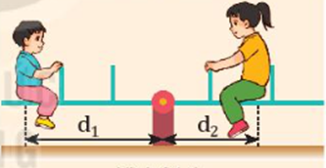 Hình bên mô tả chiếc bập bênh nằm cân bằng. Biết người chị (bên phải) có trọng lượng *P2* = 400 N, ngồi tại vị trí cách trục quay khoảng cách *d2* = 1,5 m, còn người em có trọng lượng *P1*. Để chiếc bập bênh cân bằng nằm ngang thì khoảng cáchtừ người em đến trục quay là *d1* = 2,0 m. Bỏ qua trọng lượng của chiếc bập bênh. Tính trọng lượng *P1* của người em.

**Câu 2 *(1 điểm).***

Trong thí nghiệm xác định động lượng của hai vật trước và sau khi va chạm trên đệm khí nằm ngang, nhóm học sinh đo được vật 1 có khối lượng *m1* = 156g chuyển động với tốc độ *v1* = 0,167 m/s đến va chạm với vật 2 có khối lượng *m2*= 149g đang đứng yên. Sau va chạm hai vật dính vào nhau và chuyển động cùng tốc độ $v$. Coi ma sát giữa 2 vật và đệm khí rất nhỏ. Tính tốc độ $v$ của hai vật sau va chạm.

**Câu 3 *(1 điểm).***

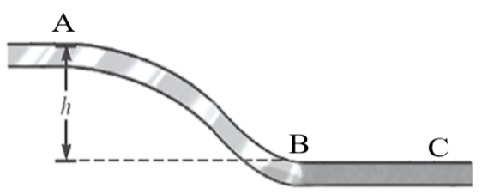Một vận động viên trượt tuyết có khối lượng 70kg xuất phát không vận tốc đầu từ đỉnh *A* của một sườn đồi ở độ cao $h = 20$ m so với chân đồi *B*. Sau khi đi đến chân đồi, vận động viên tiếp tục trượt trên một đoạn đường nằm ngang rồi dừng lại tại *C*. Coi vùng ma sát chỉ xuất hiện trên mặt ngang *BC* với hệ số ma sát $μ= 0,2$. Chọn mốc tính thế năng tại chân đồi *B*. Lấy g = 10 m/s2.

a. Tính tốc độ của vận động viên ngay khi xuống chân đồi *B.*

b. Giải thích sự giảm cơ năng của vận động viên khi chuyển động trên quãng đường BC. Tính độ dài quãng đường BC.

**HƯỚNG DẪN CHẤM TỰ LUẬN**

|  |  |  |
| --- | --- | --- |
| **Câu 1** | **NỘI DUNG** | **ĐIỂM** |
|  | Khi bập bênh cân bằng: $$M_{P_{1}}= M_{P_{2}}→P_{1}.d_{1}= P_{2}.d_{2}$$ ${ P}_{1}= \frac{400.1,5}{2}=300$ N | 0,5  0,5 |
| **Câu 2** | **NỘI DUNG** | **ĐIỂM** |
|  | **+** Hệ hai vật coi là hệ kín vì trọng lực cân bằng với lực đẩy không khí, ma sát hai giữa vật và máng nghiêng rất nhỏ.  **+** Áp dụng định luật bảo toàn động lượng: $$m_{1}v_{1}=\left(m_{1}+ m_{2}\right)v$$ $→v=\frac{156.0,167}{156+149}=0,085$ m/s | 0,25  0,25  0,5 |
| **Câu 3** | **NỘI DUNG** | **ĐIỂM** |
|  | a. Giai đoạn vật chuyển động trên sườn đồi, bỏ qua ma sát nên cơ năng của người đó được bảo toàn.  20 (m/s) | 0,25  0,25 |
| b. Khi VĐV trượt trên mặt phẳng ngang, do có ma sát nên cơ năng của người đó giảm dần.  Áp dụng định lí biến thiên cơ năng ta có:    + Độ dài đoạn đường nằm ngang BC:  (m) | 0,25  0,25 |

*(Lưu ý: Nếu HS làm cách khác mà kết quả đúng vẫn cho điểm tối đa.)*

-----**Hết**-----